# Felvételi feladatok

## Medior

A megrendelő egy egyszerű leltár programot szeretne az irodabútor vállalkozásához. A program két részből áll: frontend (megjelenítő rész), és backend (api). Ebben a feladatban csak a backend (api) megvalósítás a feladat.

**Adatbázisban kezelendő adatok:**

* Bútor
  + Leltáriszám*
  + Modell
  + Ár*
  + Darabszám*
* Modell
  + Anyag
  + Szín
  + Leírás*
  + Típus*
* Felhasználó
  + Név*
  + Email cím*
  + Jelszó*
  + Jogosultság*
  + Aktív-e

**Követelmények:**

* A felhasználók csak bejelentkezés után érhetik el a végpontokat (kivéve a bejelentkező végpontot)
* Egységes hibakezelés
* MySQL használata
* PHP programkódot várunk
* Példa adatbázist is kérünk

**Végpontok:**

* Bejelentkezés
  + Email cím és jelszó alapján történő autentikáció
* Bútor felvitel – a csillagozott mezők kötelezőek
* Bútor módosítás – a csillagozott mezők kötelezőek
* Bútor törlése
* Bútorok lekérdezése
  + 10-esével lapozva
  + Keresési lehetőség, leltáriszám, modell típus és ár szerint
* Felhasználó felvitel – a csillagozott mezők kötelezőek
* Felhasználó módosítás – a csillagozott mezők kötelezőek
* Felhasználó inaktiválása
* Felhasználók lekérdezése – csak admin felhasználók részére meghívható
  + 10-esével lapozva
  + Keresés email címre

**HASZNÁLATI UTASÍTÁS:**

A kód telepítése , s az adatbázis felrakása után a config/packages/security.yaml fájl 46. és 47. sorát kikommenteljük, s a http~/reset-password (nálam <https://127.0.0.1:8000/reset-password>) oldalt megnyitjuk:

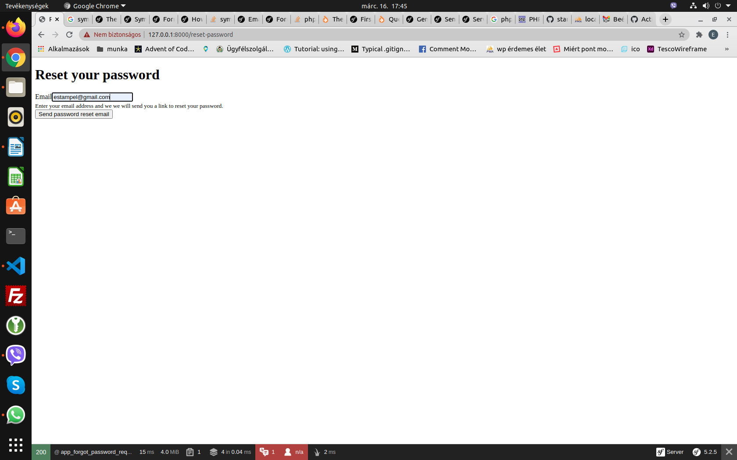

Az [estampel@gmail](mailto:estampel@gmail), és a[banyus53@gmail](mailto:banyus53@gmail)email címek léteznek az adatbázisban valamelyiknek a jelszavát ki kell választani, s resetelni kell:

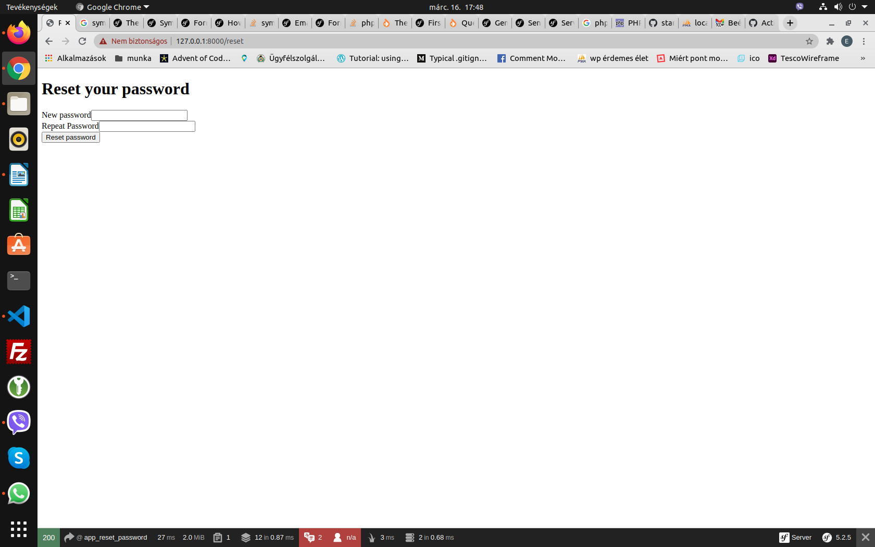

Ez után visszatér a kezdő oldalra, ahol az új jelszóval be lehet lépni.

**Figyelem: NE FELEJTSÜK EL A KOMMENTEKET A security.yaml-ban VISSZAÁLLÍTANI!!!**

Ezek után lépjünk be, s az alábbi oldalra kerülünk:

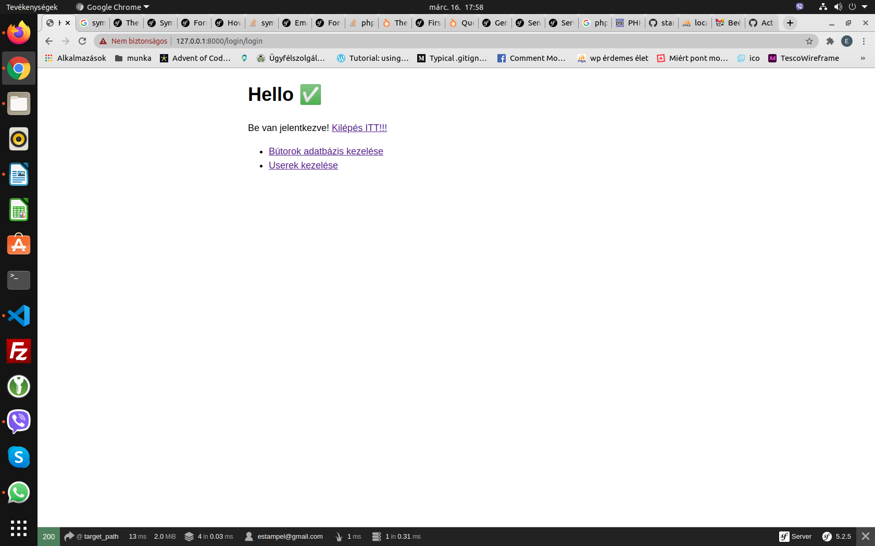

Innen már érteleszerűen mehet tovább a felhasználás, a specifikáció szerint :)

**MEGOLDÁS MENETE:**

1. **A User kezelést csináltam meg először, hogy authentikációval léphessen be az ember**
   1. Sokat dolgoztam rajta, mivel a Symfony adta lehetőséget akartam kiaknázni, ezt pedig a symfony/security-bundle kiegészítőt alkalmaztam.
   2. symfonycasts/reset-password-bundle-t is telepítettem, s módosítottam a resetelés menetét.
   3. Felvittem egy usert az adatbázisba, [estampel@gmail.com-al](mailto:estampel@gmail.com-al), s a jelszót megváltoztattam a reset password alkalmazásommal a az alábbira: hahaha
   4. User beléptetést a src/Controller/SecurityController.php kezeli.
   5. Belépés után, a <https://127.0.0.1:8000/login/login> oldalra megy, amelyet a src/Controller/LoginController.php kezel. Itt lehet választani két eshetőség közül:
      1. Userek kezelése
      2. Bútorok adatbázisának kezelése
2. **Bútorok adatbázisának kezelése a furnitures**
   1. Bútor felvitel: App\Controller\FurnitureController::new
      1. **Menühöz hozzá kell adni a User kezelés menüpontot!!!**
      2. **jog beállítása még hiányzik!!!**
      3. Modell felvitele szükséges ahhoz, hogy a Bútor kezelés elkészüljön.
   2. Bútor szerkesztése: App\Controller\FurnitureController::edit
      1. **Menühöz hozzá kell adni a User kezelés menüpontot!!!**
      2. **jog beállítása még hiányzik!!!**
      3. Modell felvitele már az előző pontban megtörtént :)
   3. Bútor törlése: App\Controller\FurnitureController::delete
      1. A Crud generátor által megtörtént
   4. Bútorok listázása: App\Controller\FurnitureController::index
      1. A Crud generátor által megtörtént
      2. Lapozás 10 darabonként: PHP-s generálással oldottam meg…
3. **Visszatérek a Userekre:**
   1. Listázása, módosítása és hozzáadására. Crud generátort használok, hogy minél hamarabb kész legyen.
   2. **Mindenhova hozzá kell adni a bútorok adatbázis kezelését!!!**
4. **A kódot tisztítani kell, s a pirossal jelölt feladatokat végre kell hajtani!!!**
   1. Fölösleges fájlok törlése
   2. pirossal jelölt pontok végrehajtása